ЗАДАЦИ ЗА ВЕЖБАЊЕ

1.  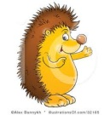 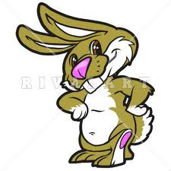 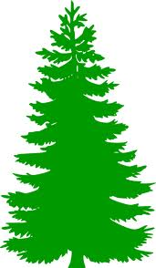

Храст је удаљен од бора 62 метра. Јеж и зец су кренули један другоме

у сусрет. Који од њих ће бити удаљенији од **храста** и за колико метара, када

јеж пређе 18 метара, а зец 43 метра?

.................................................................................................................

.................................................................................................................

2. Дечак и девојчица су били удаљени 100 метара када су кренули

једно другом у сусрет. Када дечак пређе 35 метара, а девојчица 30 метара,

колико ће метара остати до њиховог сусрета?

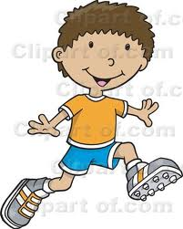 .............................................................................................. 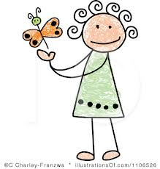

3. Књига и свеска коштају 75 динара. Књига и две свеске коштају 90 динара.

Колико кошта само књига, а колико само свеска?

.............................................................................................................

.............................................................................................................

4. Који је то број чија половина увећана за 3 даје 10?

Заокружи слово испред тачног одговора.

а) 6 б) 7 в) 14 г) 20

5. Уочи правило и настави низ.

3, 4, 7, 11, 18, 29, ...... ...... 123

6. Из чиније је узето 8 бомбона, а онда још половина остатка. У чинији је остало 10

бомбона. Колико је бомбона било у чинији?

Заокружи слово испред тачног одговора.

а) 16 б) 18 в) 24 г) 28

7. У дворишту су прасићи и пилићи. Укупно је 7 глава и 20 ногу.

Колико има прасића, а колико пилића?

Заокружи слово испред тачног одговора.

а) 2 прасета и 4 пилета

б) 2 прасета и 5 пилића

в) 3 прасета и 4 пилета

г) 4 прасета и 4 пилета

д) Не може се одредити

8. Милена је пошла код баке бициклом. Прешла је половину пута и остало јој

је још 50 метара. Колико је Миленина кућа удаљена од бакине куће?

Рачун: .........................................................................................................

Одговор: ....................................................................................................